Какие игрушки нужны ребенку в 2, 3 года
Игра малыша, которая выглядит так несерьезно со стороны, на самом деле является важной и достаточно сложной работой! Когда ребенок впервые пытается собрать пазл, проталкивает мелкие игрушки в кубик с прорезями, листает или мнет первую книжку, он исследует мир, открывая каждый раз для себя все новые и новые свойства и закономерности. Какие игрушки нужны ребенку в 3 года? Какие игрушки обладают наибольшим развивающим эффектом? Читайте здесь!

Мозаики для ребенка в 2, 3 года
Мозаики развивают очень многие умения и качества! А именно: собирая мозаику или паззл, ребенок тренирует зрительно-моторную координацию, узнает о форме и размере. Кроме того, малыш узнает и более «философские» вещи: все большое состоит из меньших частей. Мозаики и паззлы для ребенка 3 лет должны быть простыми. Крохе подойдут те мозаики, которые содержат от четырех до шести деталей и большие удобные ручки, которые дают возможность потянуть и вытащить деталь. Простые фигуры (круги и квадраты) – самые подходящие для начала.
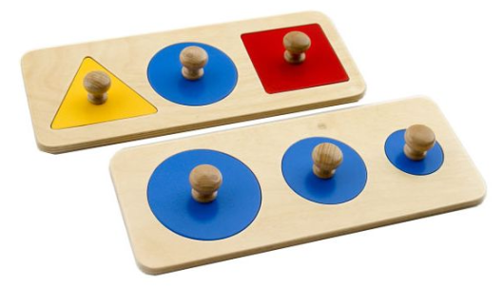

Игрушки для сортировки по форме и цвету
Среди таких игрушек самые популярные – это кубики с прорезями и отверстиями. Малыш должен подобрать каждой фигурке свое окошко. Но играть можно и просто с кубиками! Например, у Вас есть кубики красного цвета (квадратные и треугольные) и синего (только треугольники). Положите перед малышом лист бумаги, нарисуйте на нем два круга, которые пересекаются. Попросите ребенка: «Возьми красный треугольный кубик! положи сюда!». Продолжайте: «А теперь возьми красный квадратный кубик. положи его сюда!», «А теперь найди треугольный кубик синего цвета! Куда его можно положить?» (помогите решить крохе, что можно поместить его на пересечение кругов). Спросите ребенка, что общего у данного кубика с его соседями (он такого же цвета, как квадрат и такой же формы, как синий треугольник). Однако помните о том, что такие занятия могут быть утомительны для малыша!

Игрушки – каталки для детей
В чем смысл таких игрушек? Они дают ребенку поддержку, и он осмеливается двигаться быстрее, развивая свои моторные навыки. Малыш будет в восторге от устойчивой игрушки, которая не упадет, если ее толкать. Хорошо, если у игрушки удобная ручка, а если она издает звуки – счастью не будет пределов! Каталка поможет малышу оттачивать равновесие и координацию движений. Можно купить устойчивую коляску для кукол (малыш будет использовать ее в сюжетной игре в «дочки-матери»), тележку для покупок (играем в магазин). Постепенно от увлеченности просто действием (катанием предмета) ребенок перейдет к сюжетной игре: например, он может попытаться подвезти кота до кухни. Не ругайте маленького шофера! Лучше просто отвлеките его внимание, показав, что есть и другие пассажиры, которые хотят посетить кухню (его плюшевый мишка, резиновый крокодил).

Игрушки, на которых можно ездить верхом
Отталкиваясь ногами от пола, и разъезжая по квартире на пластмассовой машине малыш получает удовольствие от чувства независимости («Посмотрите, как далеко и быстро я могу уехать!"). Если игрушка напоминает реальный предмет (машину, лошадку), обязательно обыграйте ситуацию. Пусть кроха опять подвозит игрушки, отправляется на лошадке «в далекие края». Ближе к 3 годам ребенок научается крутить педали.

Мячи для ребенка 2, 3 лет
Игра с мячом – незаменимая тренировка многих мышц ребенка! Примерно в возрасте двух лет ребенок научается бросать мяч (хотя ловить его он сможет несколько позже), ударять по мячу, и (что особенно важно!) кроха бежит за мячом. Берите мяч на все прогулки летом и весной!

Мягкие игрушки и куклы для ребенка 2, 3 лет
Мягкие забавные зверюшки и куклы теперь играют особенную роль в развитии ребенка: в игре с ними малыш развивает воображение, эмпатию (способность сопереживать), социальные навыки и даже этикет (так, например, мишка может сказать ребенку «спасибо» за вкусную кашку).

Лучшие игрушки для ребенка 3 года
Мы уже писали о том, какие игрушки необходимы ребенку 2, 3 лет (в предыдущей статье мы перечислили мозаики, игрушки для сортировки по цвету, форме и размеру, игрушки – каталки, игрушки для езды верхом, разнообразные мячи, мягкие игрушки и куклы). В данной статье мы продолжаем список важных для развития ребенка игрушек, обращая внимание на основные требования к ним.

Кубики и конструктор
Кубики так часто встречаются на полках детских магазинов… И тем не менее! Не следует забывать о их важности! Они учат малыша координировать движения обеих рук (более того, кроха продолжает тренировать глазомер), помогают выработать волю (домик нужно достроить до конца). Но какие кубики лучше – пластиковые или деревянные? Это зависит от возраста вашего ребенка и его навыков! Маленький ребенок будет получать больше радости от деревянных кубиков – он будет разбивать постройки, а кубики будут рассыпаться по полу с громким шумом. Но когда дело доходит до строительства, лучше выбрать красочные пластмассовые кубики. Позже, когда малышу уже почти три года, можно опять достать деревянные кубики (для постройки сложных замков и сооружений нет ничего лучше).

Машинки
Машинки из пластика и металла могут рассказать крохе очень много о нашем мире. Во-первых, есть модели, в которых легко узнать пожарную машину или машину полицейского. если у малыша есть самосвал, то он с легкостью осваивает такие понятия как «пустой», «полный». Ах, да! Важно помнить, что и девочки в 2 – 3 года с радостью будут играть в машинки!

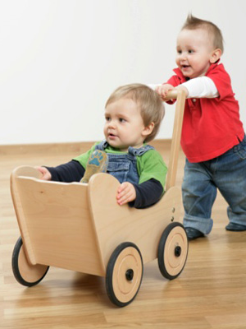
Игрушки – предметы взрослого обихода
Дети так любят копировать взрослые действия! им очень хочется болтать по мобильному телефону, стирать одежду куклы в тазике и стиральной машине, подметать и пылесосить. А если у крохи есть игрушечная посуда, то его можно назвать самым счастливым! Особенную радость детям доставляют коляски и тележки, в которых можно возить не только игрушки, но и домашних любимцев или братьев и сестер! Все эти предметы помогут ребенку научиться играть в сюжетно-ролевые игры!

Кукольные домики и игровые наборы
Вовсе необязательно бежать в магазин и покупать сложный многоэтажный дом (между прочим, они достаточно дорогие). Малышу может понравиться простой домик, построенный из коробки, в котором «живут» куколки. Из игр с таким домом малыш узнает об устройстве семьи, о том, как люди ухаживают за домашними животными, как появляются в доме младшие сестры и братья.

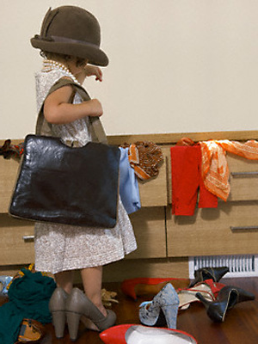
Одежда для ряженья
Малышу должна быть доступна одежда, в которую он может играть. Во-первых, это поможет ему принять на себя роль, вступить в фантазийную игру. Во-вторых, кроха узнает многое о цветах, форме и размерах. Например, если девочка меряет мамины старые туфли, ей очень легко объяснить, что ее ножка – маленькая, а туфли – большие.

Книги
Лучшие книги для малышей – это простые сюжетные линии и яркие и четкие иллюстрации. Малышу в этом возрасте можно давать не только книги с твердыми страничками, ведь уже пора учить его относиться к книге бережно. Будьте готовы к тому, что кроха будет просить читать одну и ту же книгу снова и снова!

Материалы для творчества
В распоряжении ребенка должны быть карандаши, бумага и краски. Подробнее о том, какие материалы нужны малышу читайте в статье Полезные подарки для детского творчества

